PARTE UNO. Conociendo la organización

1. Revisando el contenido
2. ¿Cuáles cargos hay?

Hay 4 cargos: Manager, Operator, Engineer1, Engineer2

¿Cuántos niveles?

SELECT count(*) as “Level count”

from Level

Hay 6 niveles

¿Cuáles niveles?

SELECT Level_code

from Level

Niveles: 1, 2, 3, 4, 5, 7

¿Cuántos empleados tiene?

SELECT count(*) as “Staff count”

from Staff

Hay 24 empleados

1. ¿Cuántas compañías son clientes?

SELECT count(*) as “Client count”

from Customer

50 compañías son clientes

¿Cuántos contactos existen?

select count(distinct(Contact_id))

from Customer

Hay 50 contactos

¿Cuántas personas tiene cada compañía autorizadas para hacer llamadas?

select Customer.Company_name, count(Caller.Caller_id) as callers

from Caller

join Customer ON Caller.Company_ref = Customer.Company_ref

group by Customer.Company_name

1. ¿Qué tipos de problemas atiende?

select Detail

from Issue

Atiende problemas relacionados a software: Word, Powerpoint, Adobe Acrobat, etc.

¿Cuáles están relacionados con bases de datos? [Ordenados por fecha]

select Detail, Call_date

from Issue

where instr(Detail, "SQL") or instr(Detail, "Oracle")

order by Call_date

¿Cuántos problemas han atendido?

select count(*) as "Closed issues"

from Issue

where Status = "Closed"

Han atendido 486 problemas

¿Cuántos faltan por atender?

select count(*) as "Open issues"

from Issue

where Status = "Open"

Faltan 10 problemas por atender

1. ¿Cuántos turnos han definido para sus empleados?

select count(*) as "Shift count"

from Shift_type

Han definido 2 turnos para los empleados

¿Cuántos cambios han realizado para cada turno? [Ordenados por turno]

select Shift_type, (Shift_date) as "Shift change count"

from Shift

group by Shift_type

order by Shift_type

1. Proponga una pregunta y respóndala

¿En qué turnos no hubo un segundo ingeniero?

select Shift_date

from Shift

where Engineer2 is null

B. Contexto

1. Misión. ¿Cuál creen que es la misión de la organización?

Proveer servicios técnicos por medio de llamadas estilo call center

1. Servicios. ¿Qué ofrece a sus clientes?

Soporte técnicos varios

1. Diseño. Preparen el espacio en astah. Considerando el esquema del proyecto

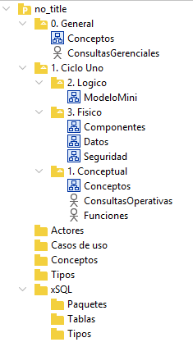

C. Usuarios

¿Cuáles son tres posibles usuarios de esta información?

* Operadores de soporte
* Tecnicos (Staff)
* Gerentes/Ejecutivos

¿Qué responsabilidades asumen en la organización?

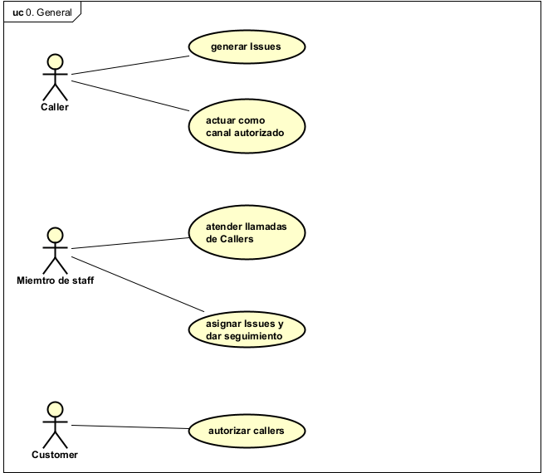

*En help.asta help/0. General/ConsultasGerenciales*

D. Ingeniería reversa

1. Realicen el modelo lógico mínimo. Inicien con el modelo propuesto, validarlo con la base de datos e incluyan las restricciones de PK, FK, UK

El diseño fue hecho en draw.io: <https://drive.google.com/file/d/1waaEgrbIuUzH4nxr0NlLr1R9c1usaTxQ/view?usp=sharing>

1. Realicen el diagrama de conceptos sin atributos.

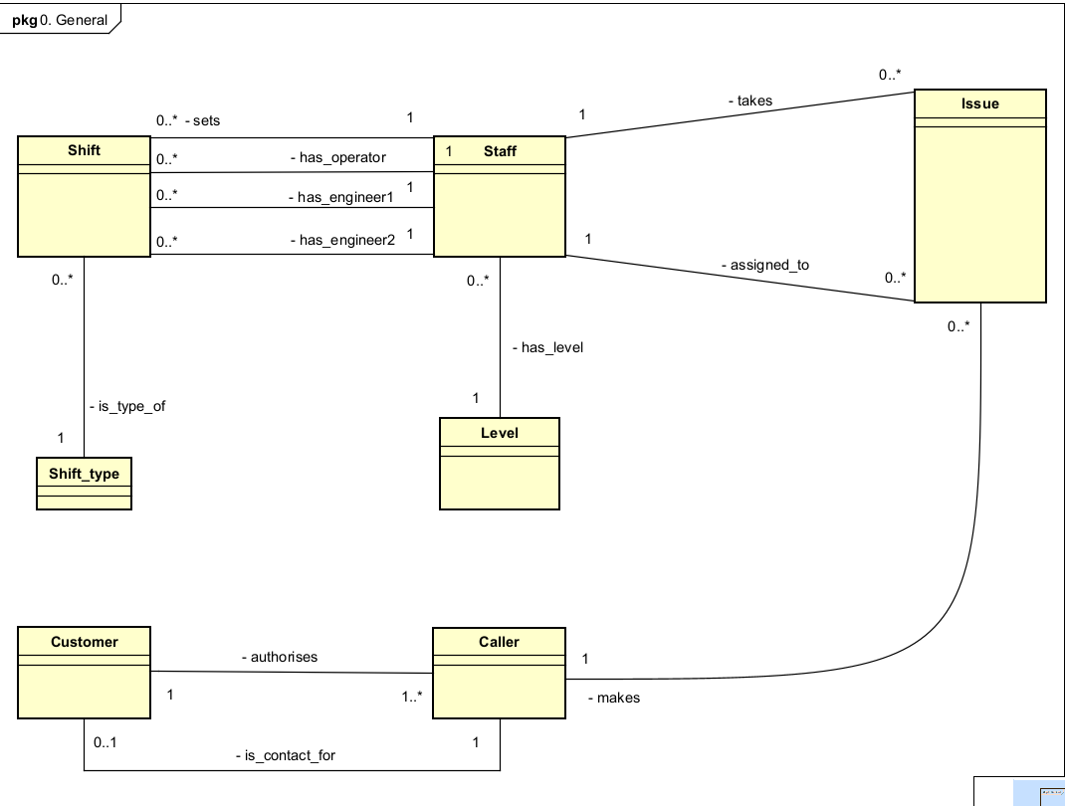

*En help.asta/0. General/Conceptos*

PARTE DOS. Implementando.

1. Implementen las consultas propuestas en Helpdesk Easy Questions en álgebra, cálculo y SQL.
2. There are three issues that include the words "index" and "Oracle". Find the call_date for each of them

→

→

→ select Call_date, Call_ref

from Issue

where instr(Detail, "index") and instr(Detail, "Oracle")

1. Samantha Hall made three calls on 2017-08-14. Show the date and time for each

→ $π_{Call_date, First_name, Last_name}(σ_{Issue.Caller_id=Caller.Caller_id ∧ First_name="Samantha"∧ Last_name="Hall"∧ Call_date }$

→ f

→ select Call_date, First_name, Last_name

from Issue, Caller

where Issue.Caller_id = Caller.Caller_id and First_name = "Samantha" and Last_name = "Hall" and Call_date like "2017-08-14%"

1. There are 500 calls in the system (roughly). Write a query that shows the number that have each status.

→ f

→ f

→ select Status, count(*) as Volume

from Issue

group by Status

1. Calls are not normally assigned to a manager but it does happen. How many calls have been assigned to staff who are at Manager Level?

→ f

→ f

→ select count(*) mlcc

from Issue, Staff, Level

where Assigned_to = Staff_code and Staff.Level_code = Level.Level_code and Level.Manager = "Y"

group by Assigned_to

1. Show the manager for each shift. Your output should include the shift date and type; also the first and last name of the manager.

→ f

→ f

→ select Shift_date, Shift_type, First_name, Last_name

from Shift, Staff

where Manager = Staff_code

group by Shift_date, Shift_type

1. Implementen las consultas Helpdesk Medium Questions en SQL
2. List the Company name and the number of calls for those companies with more than 18 calls.

→ select *

from (

select Company_name, count(*) cc

from Customer, Caller, Issue

where Customer.Company_ref = Caller.Company_ref and Caller.Caller_id = Issue.Caller_id

group by Company_name

) query

where cc > 18

1. Find the callers who have never made a call. Show first name and last name

→ select distinct First_name, Last_name

from Caller

where Caller.Caller_id not in (

select distinct Issue.Caller_id

from Issue

)

1. For each customer show: Company name, contact name, number of calls where the number of calls is fewer than 5

→ select Customer.Company_name, First_name, Last_name, nc

from (

select Company_name, count(*) nc

from Customer, Caller, Issue

where Customer.Company_ref = Caller.Company_ref and Caller.Caller_id = Issue.Caller_id

group by Company_name

) Query, Customer, Caller

where Query.Company_name = Customer.Company_name and Contact_id = Caller.Caller_id and nc < 5

order by Company_name

1. For each shift show the number of staff assigned. Beware that some roles may be NULL and that the same person might have been assigned to multiple roles (The roles are 'Manager', 'Operator', 'Engineer1', 'Engineer2').

→ select Shift_date, Shift_type, count(distinct role) cw

from (

select Shift_date, Shift_type, Manager role

from Shift

union all

select Shift_date, Shift_type, Operator role

from Shift

union all

select Shift_date, Shift_type, Engineer1 role

from Shift

union all

select Shift_date, Shift_type, Engineer2 role

from Shift

) query

group by query.Shift_date, query.Shift_type

1. Caller 'Harry' claims that the operator who took his most recent call was abusive and insulting. Find out who took the call (full name) and when.

→ select *

from (

select Staff.First_name, Staff.Last_name, Call_date

from Staff, Issue, Caller

where Staff_code = Taken_by and Issue.Caller_id = Caller.Caller_id and Caller.First_name = "Harry"

) query

where Call_date = (

select max(Call_date)

from Staff, Issue, Caller

where Staff_code = Taken_by and Issue.Caller_id = Caller.Caller_id and Caller.First_name = "Harry"

)

PARTE TRES.

1. Considerando la misión propuesta (si lo requieren redefínanla) , definan e implementen la consulta más adecuada para que la organización conozca qué tan bien está cumpliendo su misión. Justifíquenla como la mejor consulta

Hay que saber si la cantidad de Issues ‘Closed’ es mayor a la de ‘Open’, esto lo logramos con la siguiente consulta

SELECT

SUM(Status = 'Closed') AS Cerrados,

SUM(Status = 'Open') AS Abiertos

FROM Issue;

1. Proponga una pregunta, orientada a validar el logro en el cumplimiento de la misión, que no se pueda contestar actualmente. ¿Qué cambios se deberían incluir en el modelo para poder responderla?

El promedio de tiempo que tarda un problema en ser resuelto dependiendo el tipo de problema. Se debería agregar un tiempo por problema

1. Considerando uno de los tres usuarios detectados anteriormente, defina e

implemente una consulta que le de información útil para cumplir con sus

responsabilidades o satisfacer una necesidad.

Para el customer la siguiente consulta sería buena para ver si el trabajo se esta distribuyendo correctamente:

SELECT

s.Staff_code,

s.First_name,

s.Last_name,

COUNT(i.Call_ref) AS "no asig"

FROM Staff AS s

LEFT JOIN Issue AS i ON i.Assigned_to = s.Staff_code

GROUP BY s.Staff_code, s.First_name, s.Last_name

RETROSPECTIVA

1. F
2. F
3. Hubo dos principales logros: haber aprendido los fundamentos de Astah para realizar los diagramas de conceptos y casos de uso ya que esta herramienta nos servirá para futuros proyectos en los que se requiera una base de datos; adquirir experiencia con la escritura de consultas en SQL debido a que esto resulta esencial para el modelo físico de una base de datos.
4. Principalmente el no saber Astah para diseñar los diagramas fue un problema inicial, pero se logró superar luego de ver varios videos introductorios a Astah.
5. La división de tareas funcionó bien, de forma que cada uno se enfocó en menos problemas, llevando a un trabajo más rápido. A pesar de esta división, cada uno aprendió a hacer cada una de las asignaciones del laboratorio a través de lo que el otro hizo y compartiendo el conocimiento. Para los siguientes laboratorios podríamos considerar un trabajo más colaborativo.
6. Referencias:

* Brian Green. (2016, June 22). Logical database design and E-R diagrams [Video]. YouTube. https://www.youtube.com/watch?v=ZBgXb66Ckz0
* ChangeVision Astah. (2012, November 14). Astah Quick Start Tutorial [Video]. YouTube. https://www.youtube.com/watch?v=Qrpi7CpfRfo
* Wawan Setiawan. (2021, November 26). Tutorial Instal aplikasi Astah Community (Pemodelan Rancang Diagram) || Sangat mudah & simpel [Video]. YouTube. https://www.youtube.com/watch?v=ryADnbL1VwA